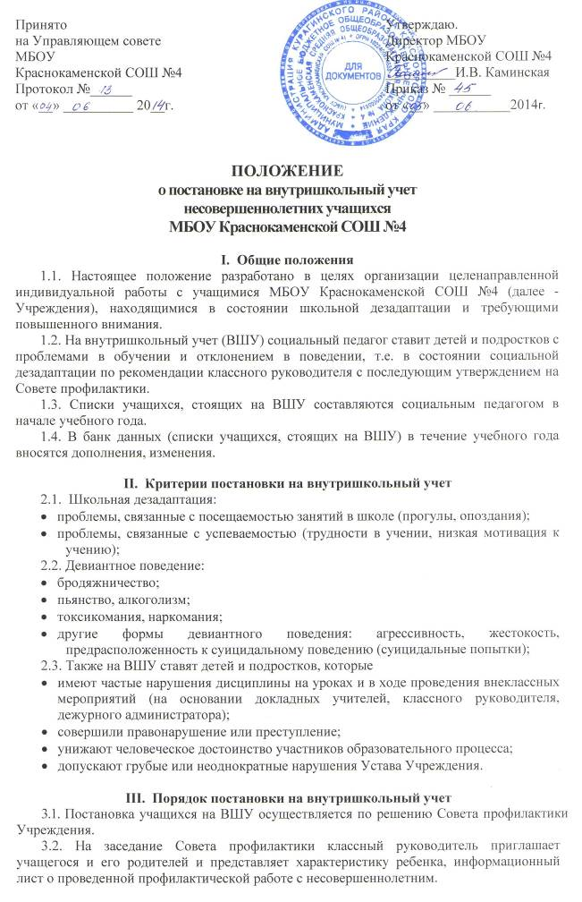
3.3. При постановке учащегося на ВШУ члены Совета профилактики совместно с классным руководителем разрабатывают программу комплексного сопровождения ребенка. Сведения о ребенке, подростке включаются в банк данных об обучающихся учреждения, состоящих на ВШУ, и содержат паспортные и адресные данные, причину постановки на учет.
3.4. На учащегося оформляется пакет документов, который включает:
- выписку из протокола заседания Совета профилактики о постановке учащегося на внутришкольный учет;
- характеристику ребенка, составленную классным руководителем;
- социальную карту учащегося, составленную социальным педагогом;
- акт обследования жилищных и материально-бытовых условий семьи, который составляется по необходимости, если в семье имеются признаки неблагополучия. Подписывается 3-мя членами комиссии, в число которых могут входить: классный руководитель, социальный педагог, зам. директора по ВР, представитель родительского комитета.
- информацию о неудовлетворительных четвертных оценках учащегося по учебным предметам.

IV. Основания для снятия с внутришкольного учета
4.1. При наличии у обучающегося стабильных положительных тенденций в учебе, поведении и взаимоотношениях с окружающими, классный руководитель, социальный педагог обращаются к членам Совета профилактики с ходатайством о снятии учащегося с внутришкольного учета.
4.2. Члены Совета профилактики выносят решение, которое вносится в протокол заседания.
4.3. Информация о несовершеннолетнем исключается из банка данных об обучающихся, состоящих на внутришкольном учете.
4.4. Пакет документов хранится у социального педагога Учреждения. При выбытии учащегося из школы пакет документов сдается в архив образовательного учреждения.

